Laboratorio de Control Automático

Control de Posición del Sistema “Aro y Bola”

Experiencia 6
Grupo 5  Planta 2 | Bruno La Rocca M.
Grupo 5  Planta 2 | Fernando Gaete F.
Grupo 5  Planta 2 | Roberto Aceiton R.
Fecha 27/09/2004

Revisado por | Nota

Introduccion y objetivos

En esta experiencia se espera controlar la velocidad del aro y la posición de la bola del sistema “Aro y Bola”. El control se realiza mediante un computador provisto de conversores análogo digital, digital análogo y software que permite emular controladores de la familia PID. El sistema de trabajo consiste en contrastar el desempeño de varios conjuntos de parámetro para controladores PID aplicados al sistema, a fin de determinar cual es el mejor de ellos, teniendo presente parámetros como saturación de actuación, tiempo de respuesta y estabilidad entre otros.
- Presente en forma clara y ordenada todas las mediciones realizadas en la sección 5, y los gráficos que se deriven de ellas.
  - Control de la velocidad del aro
En la primera medición se busca obtener la respuesta a escalón de la velocidad del aro con un controlador proporcional utilizando 3 valores distintos para la ganancia Kc. A partir de los resultados, se seleccionará la ganancia Kc que haya dado los mejores resultados, observando el error estacionario y la constante de tiempo de cada caso. Para capturar los resultados de la medición se utilizó el instrumento virtual provisto para el laboratorio.
Los resultados para la medición con Kc= {1.11,3,5} se muestran en las figuras 1.a,1.b,1.c, respectivamente.
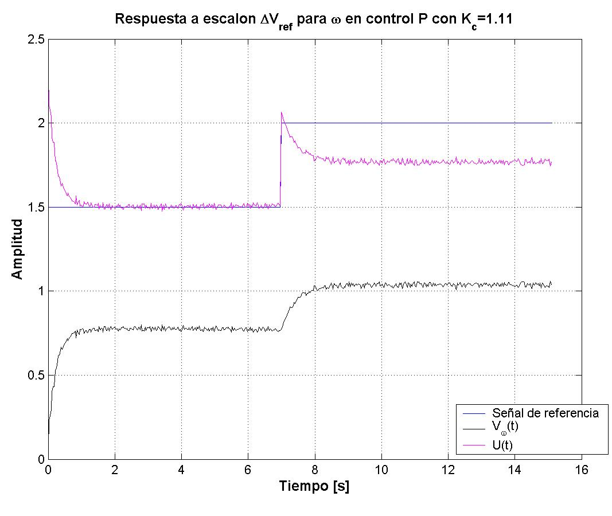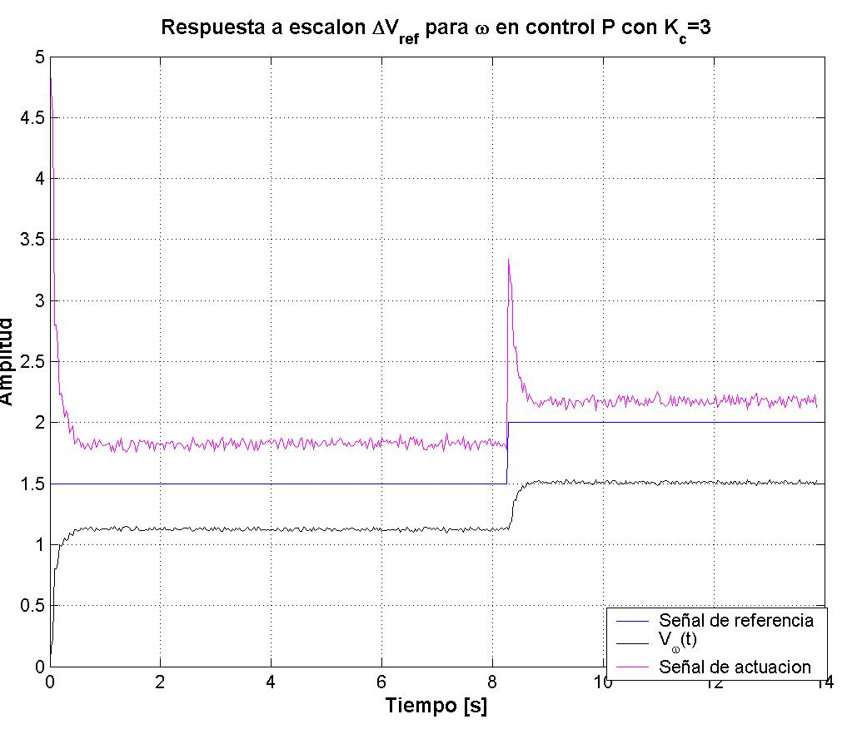
1.a
1.b
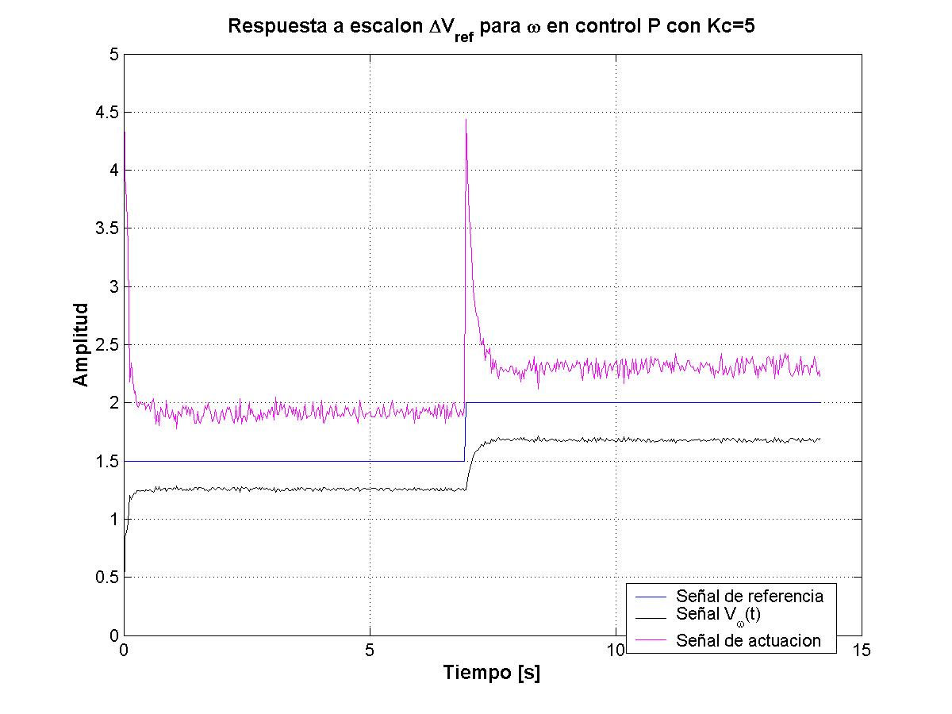
1.c
- Resultados de la medición 1 para Kc={1.11(a),3(b),5(c)}
Los valores para la constante de tiempo y la magnitud del error estacionario fueron:

Para Kc=1.11:
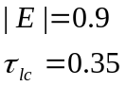

Para Kc=3:
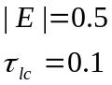

Para Kc=5:
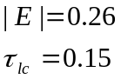

Dados los resultados, la ganancia que mejor desempeño tuvo fue Kc=5.

La segunda medición corresponde al control Proporcional-Integral de la velocidad del aro. En este caso, se harán las mismas pruebas que en la medición anterior, pero se ocupará un controlador de tipo PI. Nuevamente, se harán pruebas para tres valores distintos de Kc conservando el mismo valor de Ti y luego, a partir de los resultados, se seleccionará la ganancia más conveniente. Las figuras 2.a, 2.b, 2.c muestran los resultados para la medición con Kc={1,3.33,5}respectivamente y Ti=0.29 para todos los casos.
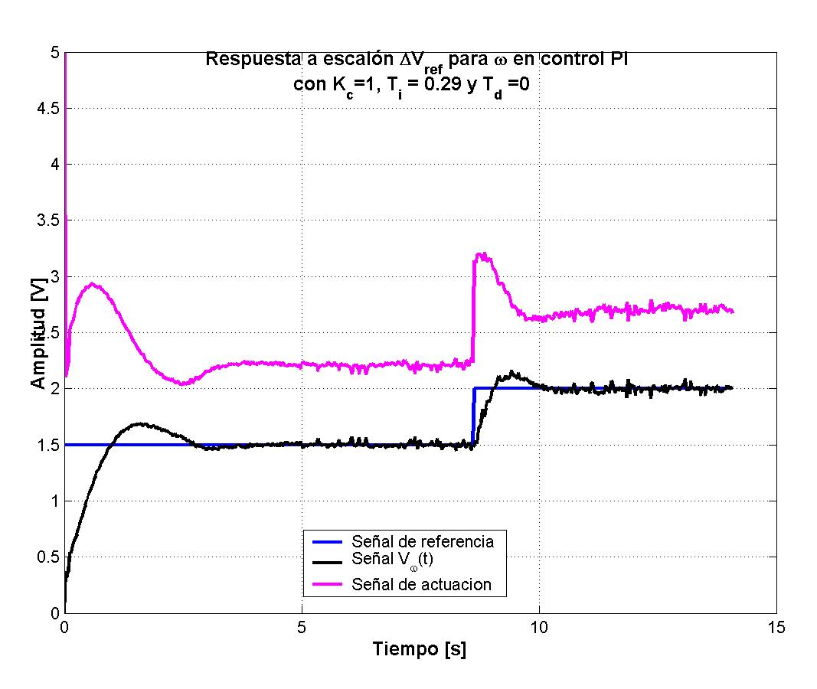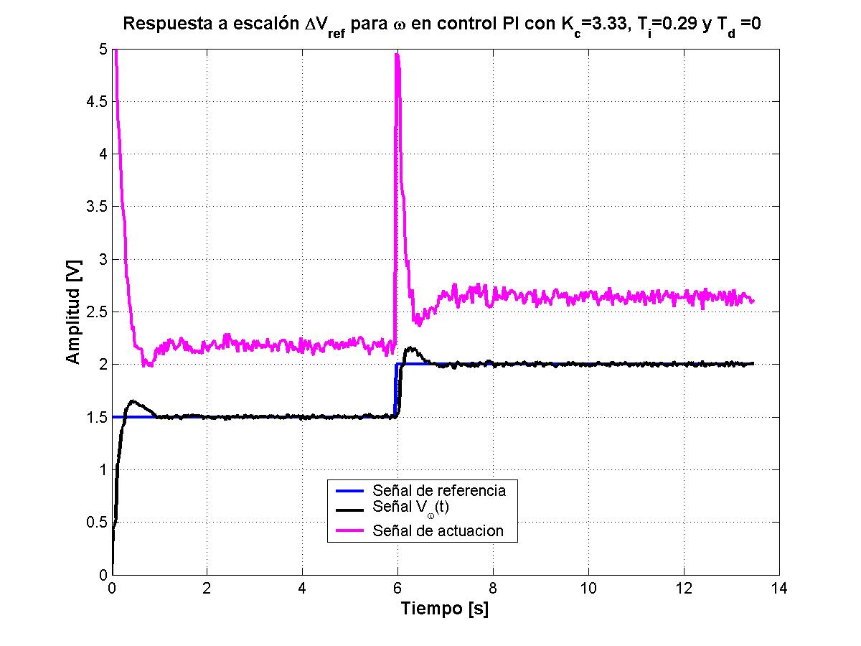
2.a
2.b
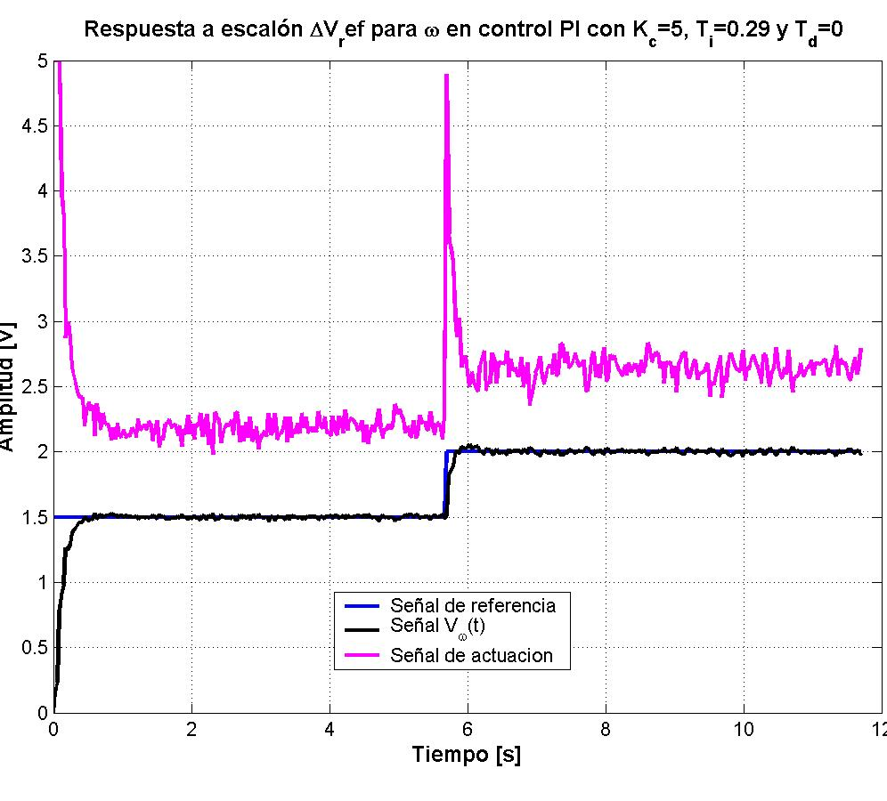
2.c
- Resultados de la medición 2 con Kc={1(a), 3.33(b), 5(c)} y Ti=0.29.
Los valores para la constante de tiempo y la magnitud del error estacionario fueron:

- Para Kc= 1:
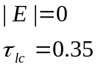

- Para Kc=3.33:
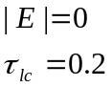

- Para Kc= 5:
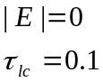

De las tres ganancias, la que presenta la mejor respuesta es Kc=5. En los tres casos se obtuvo error cero en estado estacionario gracias a la integración del controlador.
  - Control de la posición de la bola
En la primera medición del control de la posición de la bola, se busca observar el comportamiento en estado estacionario de la bola, con Vref=0 y condiciones iniciales 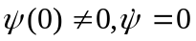. Para esto se implementa un controlador de tipo PI y se hacen pruebas con distintos valores de Kc para un mismo valor de Ti. De estos valores de Kc se identificará aquel que haga oscilar de forma permanente a la bola.
Las figuras 3.a, 3.b, 3.c muestran los resultados de la medición con Kc=0.1, Kc=0.19 y Kc=0.3 respectivamente y Ti=0.26 en los 3 casos.
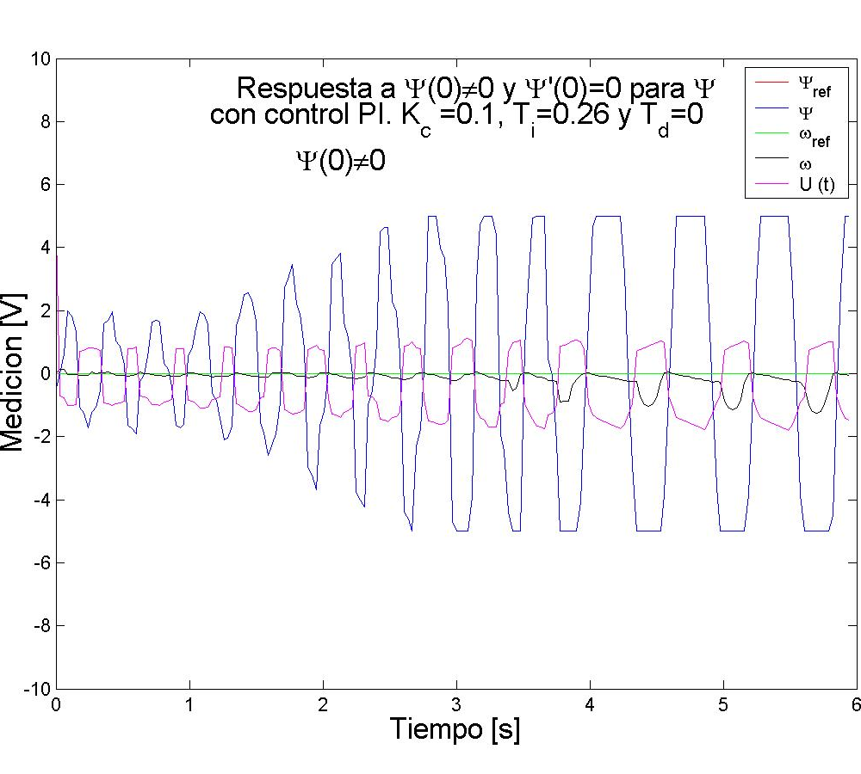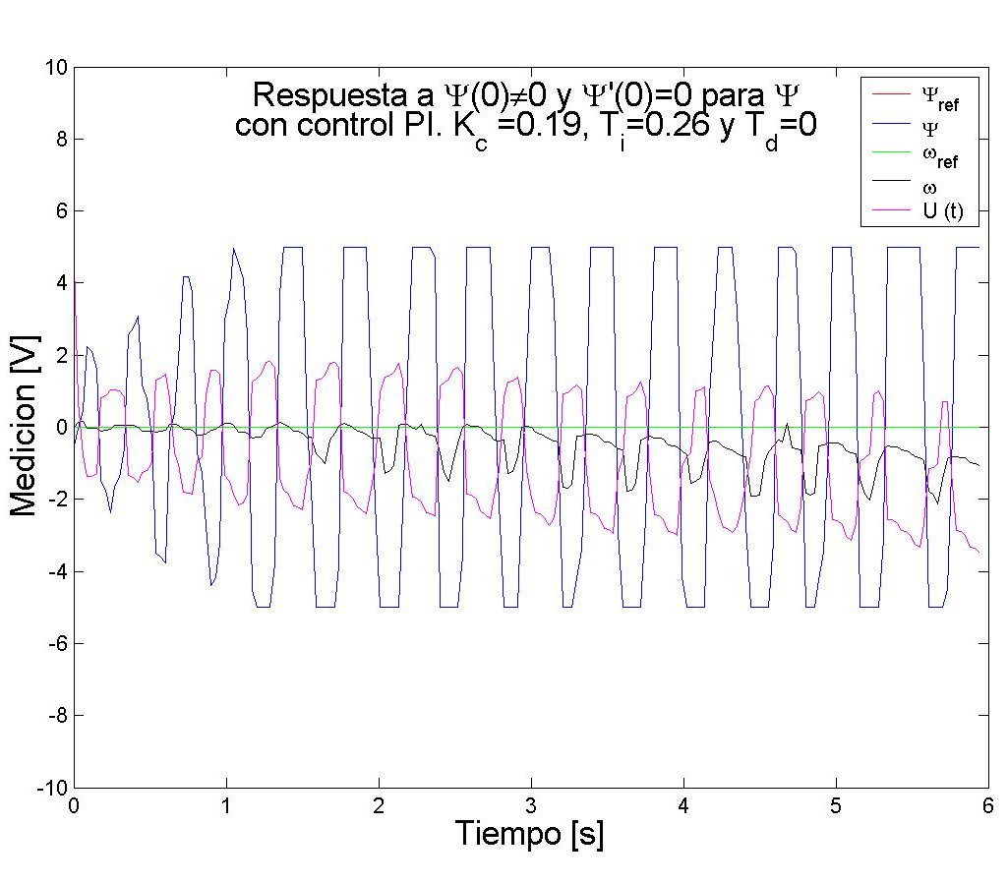
3.a
3.b
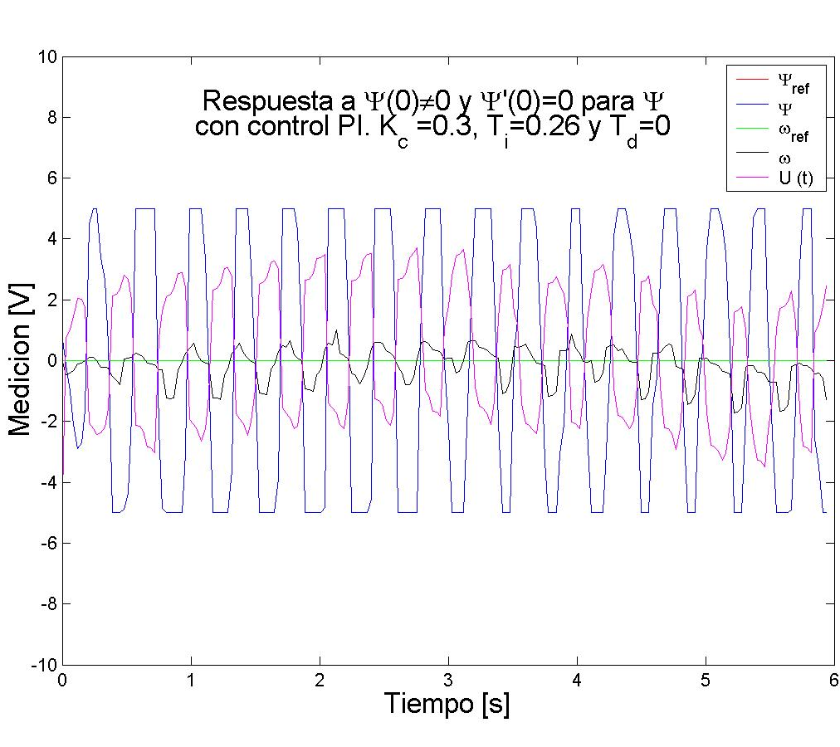
3.c
- Resultados de la medición 3 con Kc={0.1(a), 0.19(b), 0.3(b)} y Ti=0.26.
Se observa que existe saturación en la medición de la posición de la bola. Sin embargo, la mejor de las mediciones es la de la figura 7.b ya que se observa que la saturación es culpa del actuador y no tanto del sistema. Se observa en esa medición que el periodo de oscilación es de 0.4 s aproximadamente.

Ahora se busca observar el comportamiento en estado estacionario de la bola, con Vref=0 y condiciones iniciales 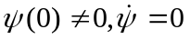. Para esto se implementa un controlador de tipo PD y se hacen pruebas con distintos valores de Kc para un mismo valor de Td. De estos valores de Kc se indicara el que presenta le mejor respuesta en lazo cerrado.
Las figuras 4.a, 4.b, 4.c muestran los resultados de la medición con Kc=0.05, Kc=0.093 y Kc=0.15 respectivamente y Td=0.77 en los 3 casos.
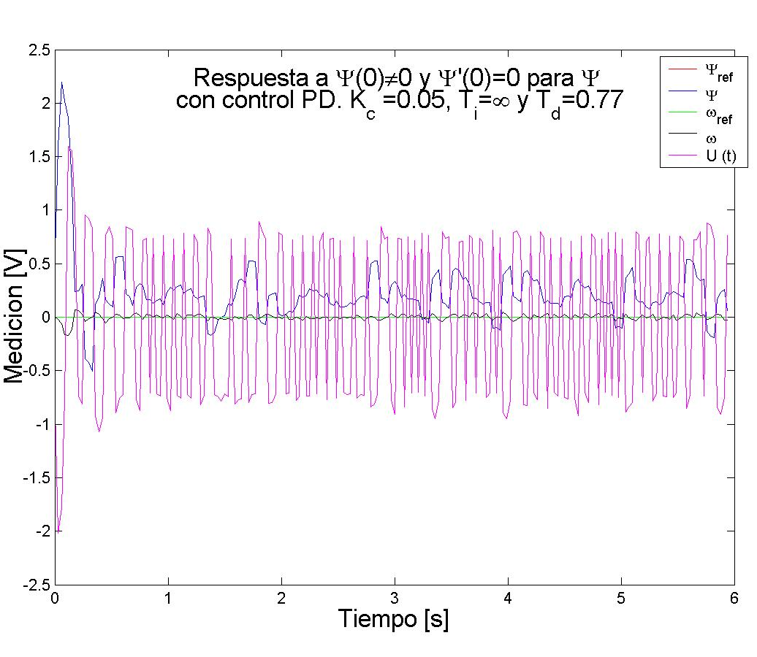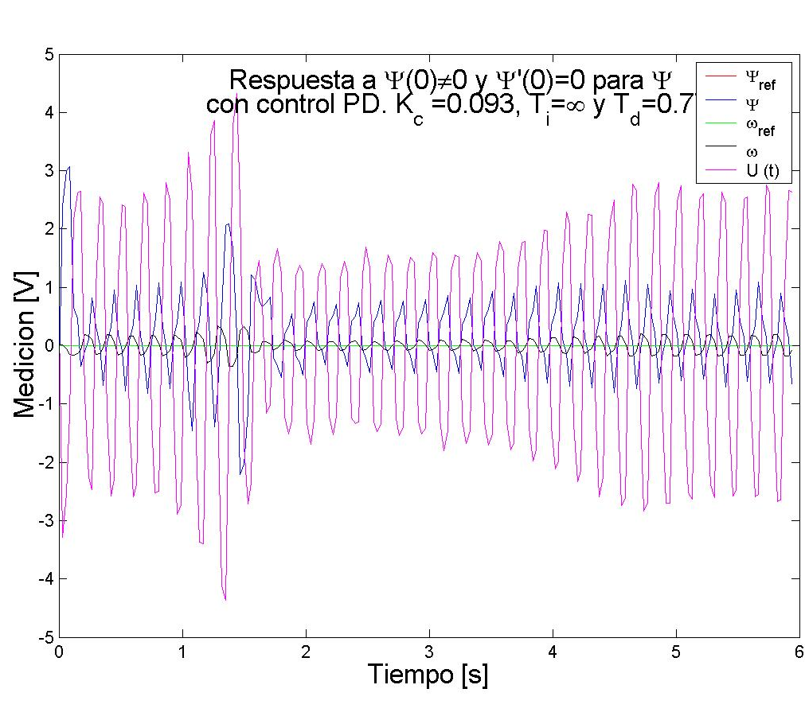
4.a
4.b
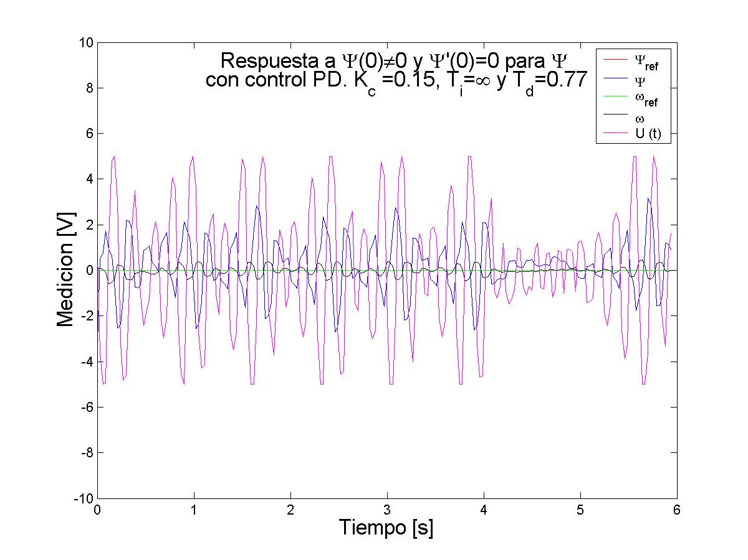
4.c
- Resultados de la medición 4 con Kc={0.05(a), 0.093(b), 0.15(b)} y Td=0.77.
El valor estacionario y la constante de tiempo del sistema para cada caso son:

- Kc=0.05
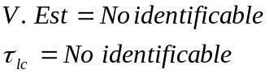

- Kc=0.093

- Kc=0.15

Se observa en los distintos resultados que no existe una estabilización total, a pesar de esto el controlador PD que mejor se comporta es el de la figura 4.a con Kc=0.05.
  - Control Prealimentado
Se registra la respuesta de la velocidad del aro y la posición de la bola a un sistema como se indica en la figura 5.
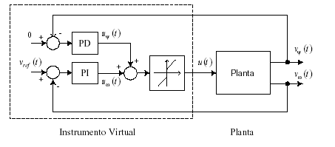
- Diagrama del sistema con controlador
El error estacionario y la constante de tiempo se indican a continuación:

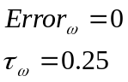

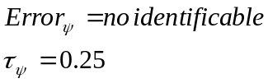

En la figura 6 se encuentra la medición realizada con los siguientes valores:
Controlador PD: Kc = 0.05; Td=0.77; Para controlar la posición de la bola (ψ)
Controlador PI: Kc = 5; Ti=0.29; Para controlar la velocidad el aro (ω)
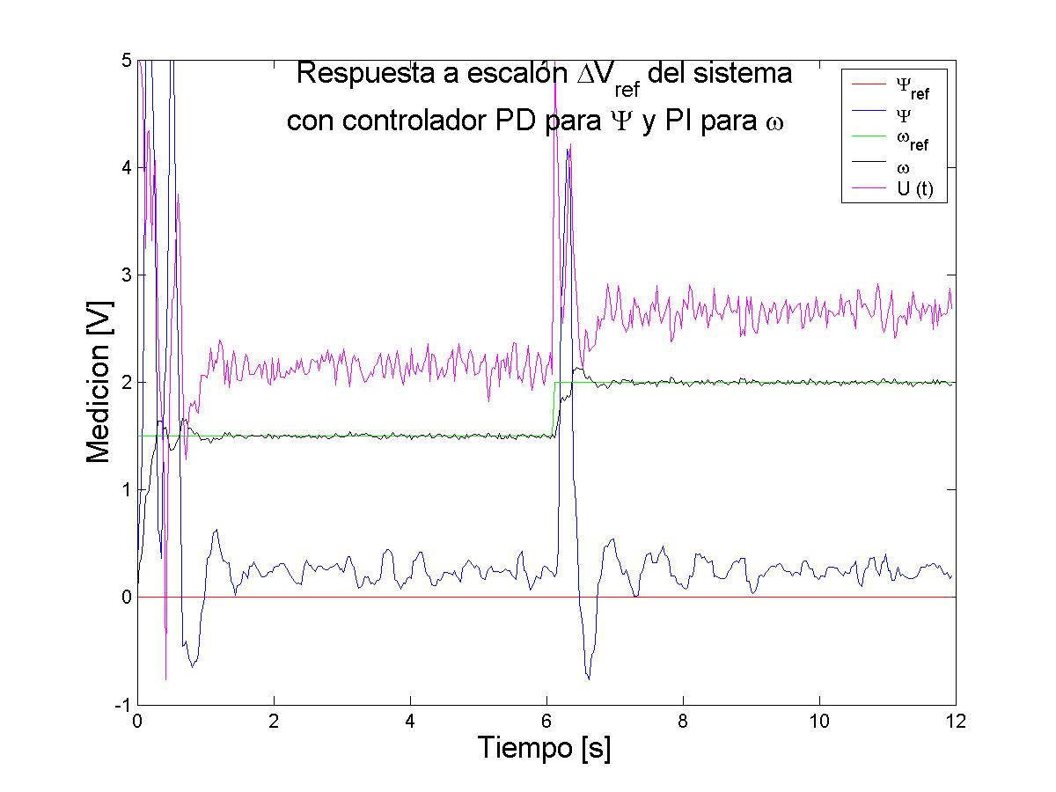
- Repuesta del sistema prealimentado.

- Simule los esquemas de control realimentado de la figura 2: Control proporcional y control proporcional-integral de la velocidad del aro, y control proporcional-integral y proporcional-derivativo de la posición de la bola. Compare con los resultados obtenidos experimentalmente.
  - Control de la velocidad del aro
Para llevar acabo la simulación se utilizó Simulink, construyendo el siguiente esquema:
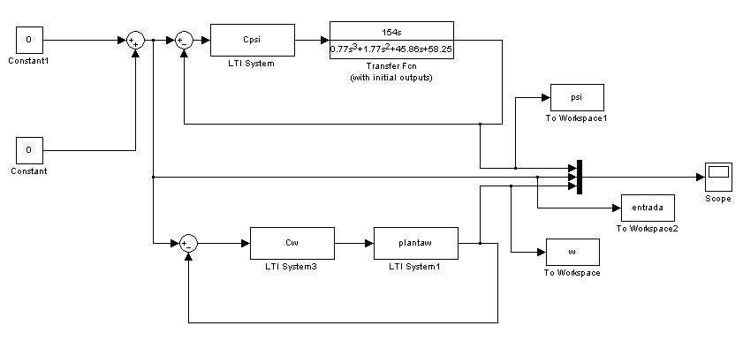
- Diagrama de Bloques para simulación de Plantas y Controladores
Se simula la respuesta de la velocidad del aro con control proporcional y ganancias Kc = {1.11,3,5}.

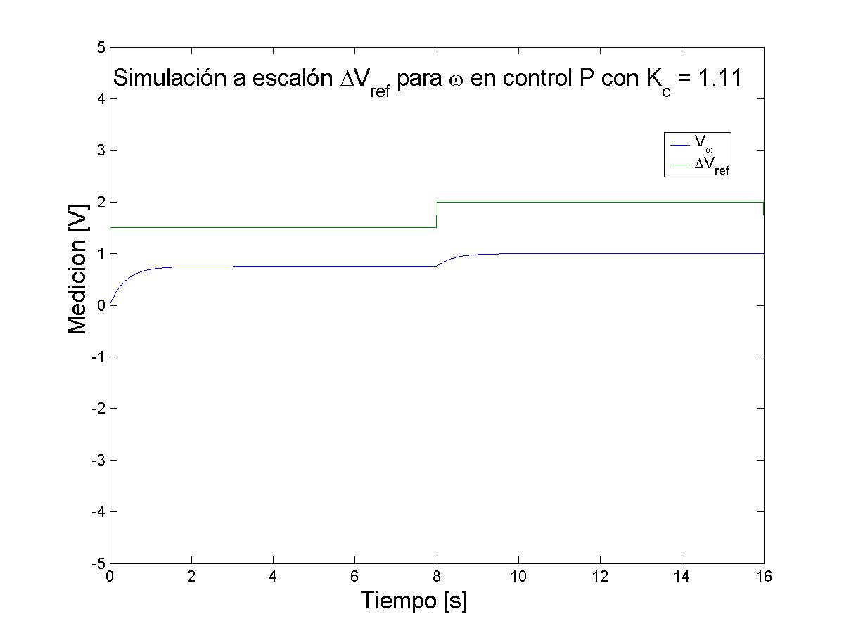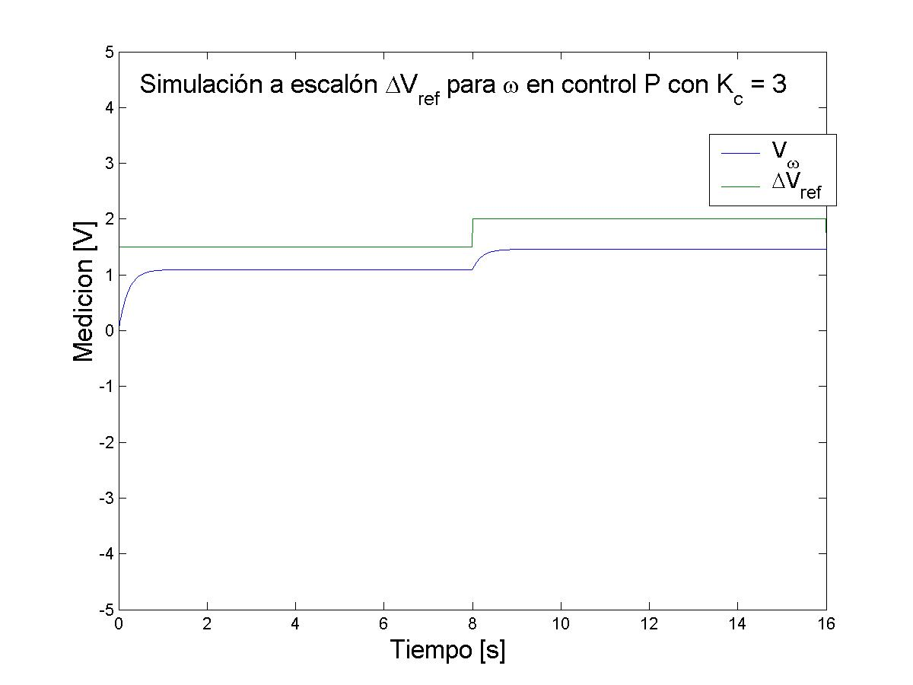
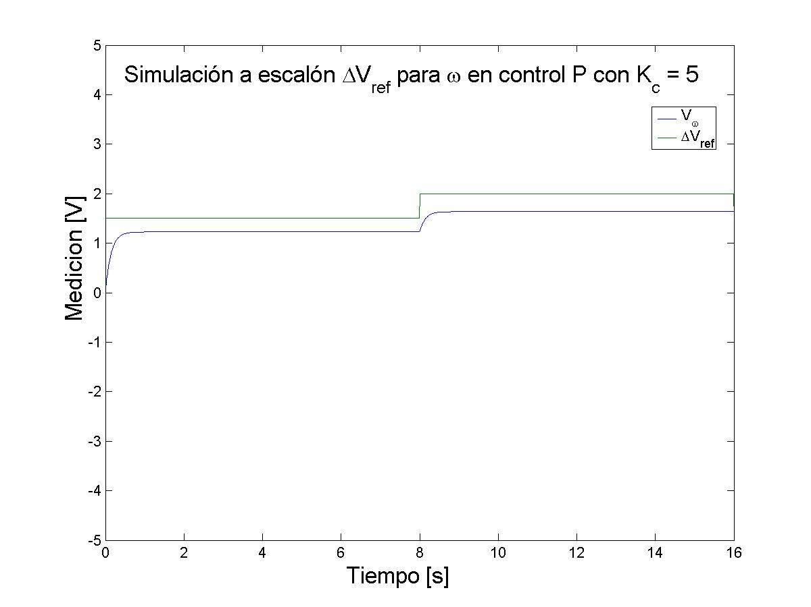
- Resultados de la simulación para el control de ω bajo control P.
Si se comparan los resultados de la simulación con los experimentales presentes en la figura 1, se observa que estos son muy similares.

A continuación se presentan los resultados de la simulación correspondiente al control PI de la velocidad del aro, utilizando Kc = {1, 3.33, 5} y Ti = 0.29 para todos los casos. La figura 9 presenta los resultados obtenidos.

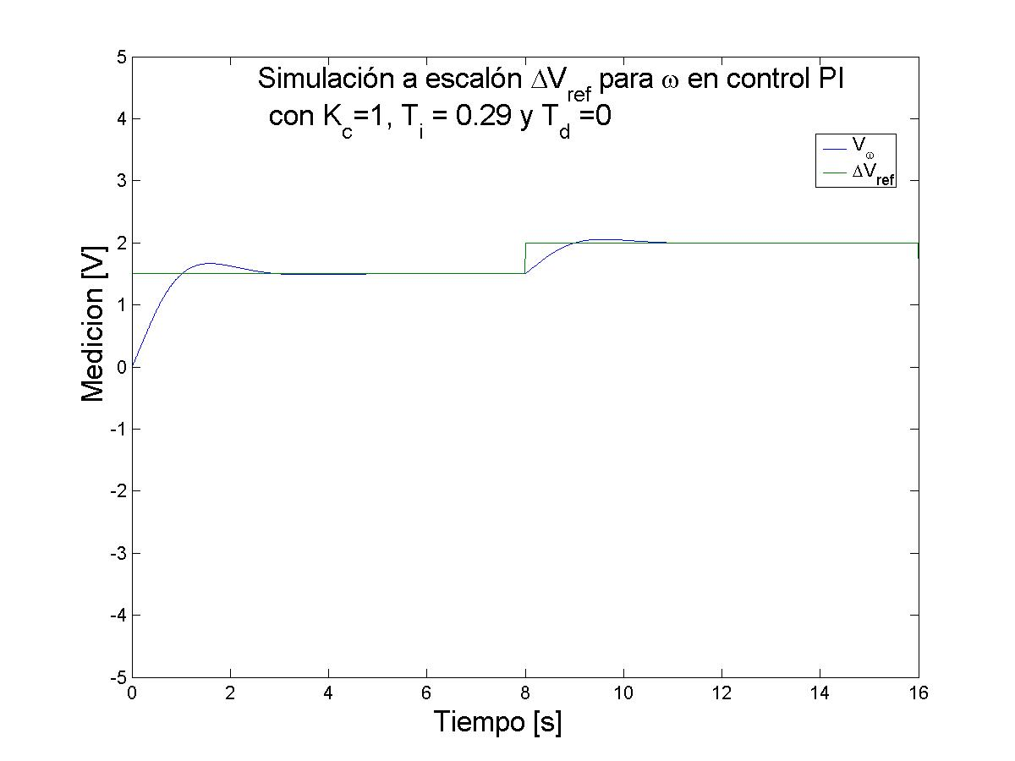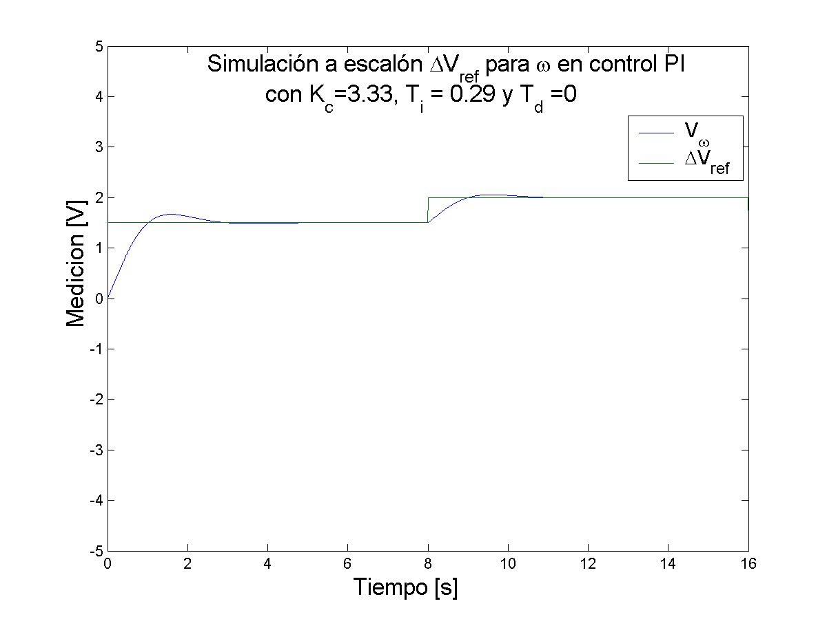
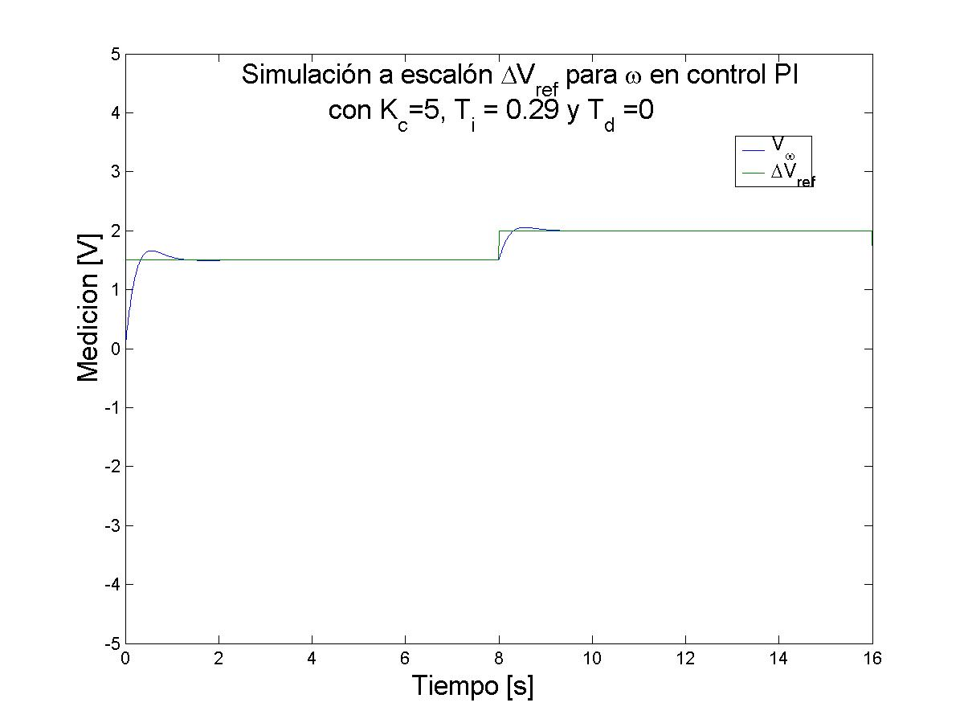
- Resultados de la simulación para el control de ω bajo control PI.
Al igual que en los resultados experimentales, se obtiene error cero en estado estacionario. También, al comparar con los resultados de la figura 2, se observa que los resultados son muy similares.
  - Control de la posición de la bola
Para llevar acabo la simulación se utilizó el esquema de Simulink de la figura 7

La figura 10 corresponde a la simulación con control PI. En la dicha figura se encuentran los resultados para Kc = {0.1,0.19,0.3} y Ti =0.26.

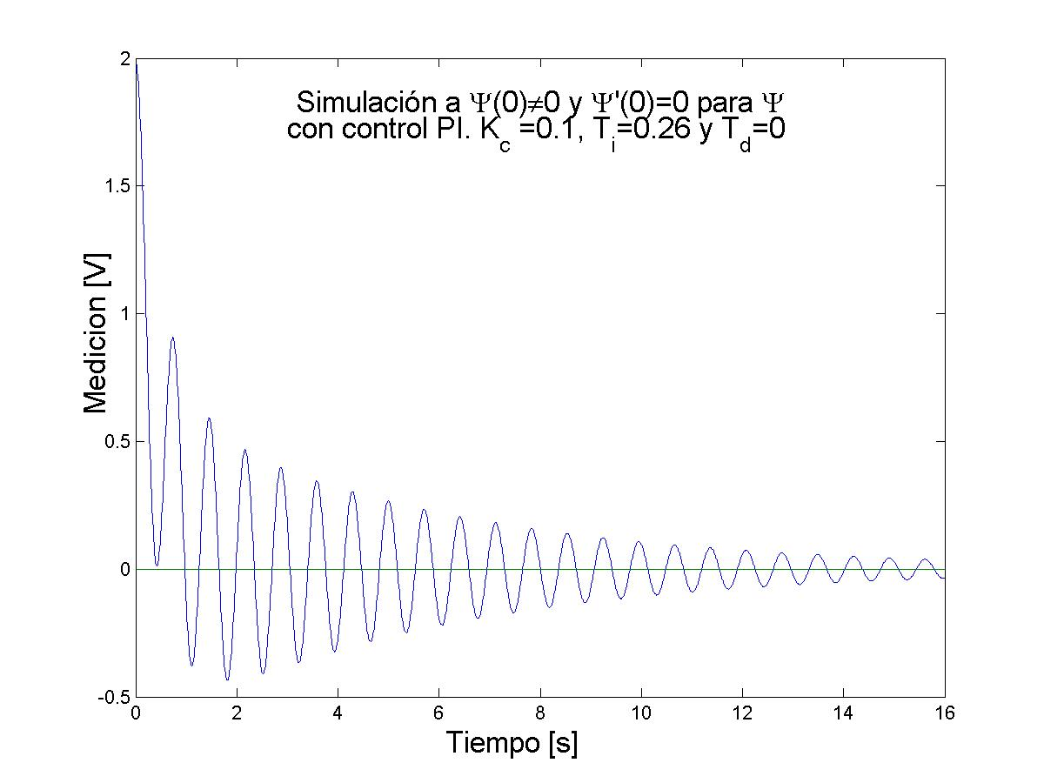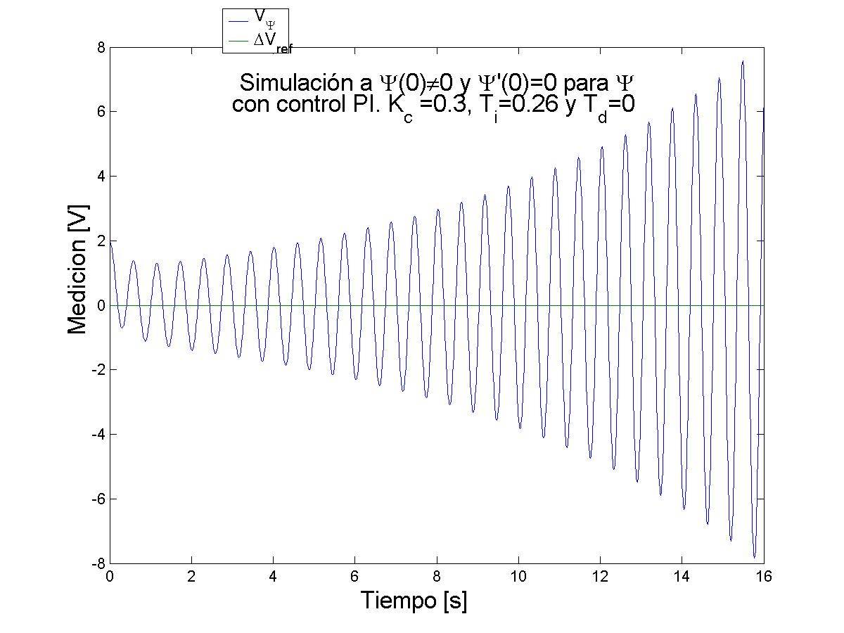
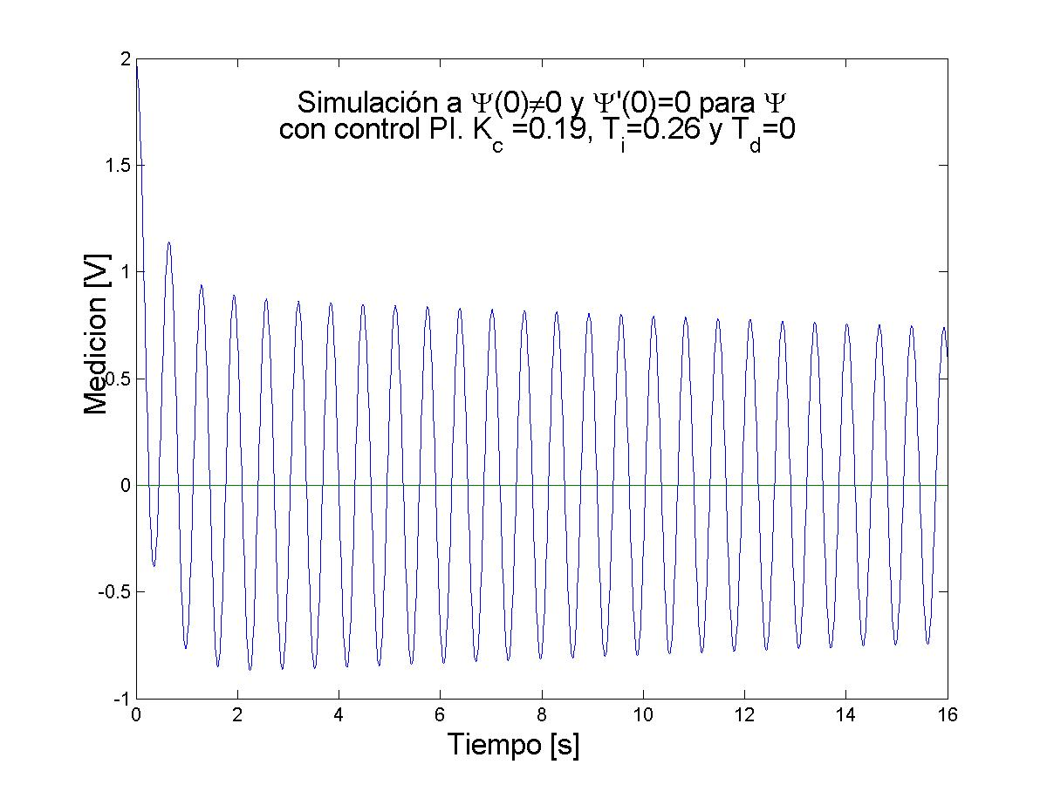
- Resultados de la simulación para el control de ψ bajo control PI.
A diferencia de las pruebas en el laboratorio, en la simulación si fue posible obtener una oscilación sostenida de la bola, para el caso Kc = 0.19; sin embargo, para Kc=0.1 y Kc=0.3 vemos que la oscilación, aunque se sostiene, no mantiene constante su amplitud.

La figura 11 corresponde a la simulación con control PD. En la dicha figura se encuentran los resultados para Kc = {0.1,0.19,0.3} y Ti =0.26.
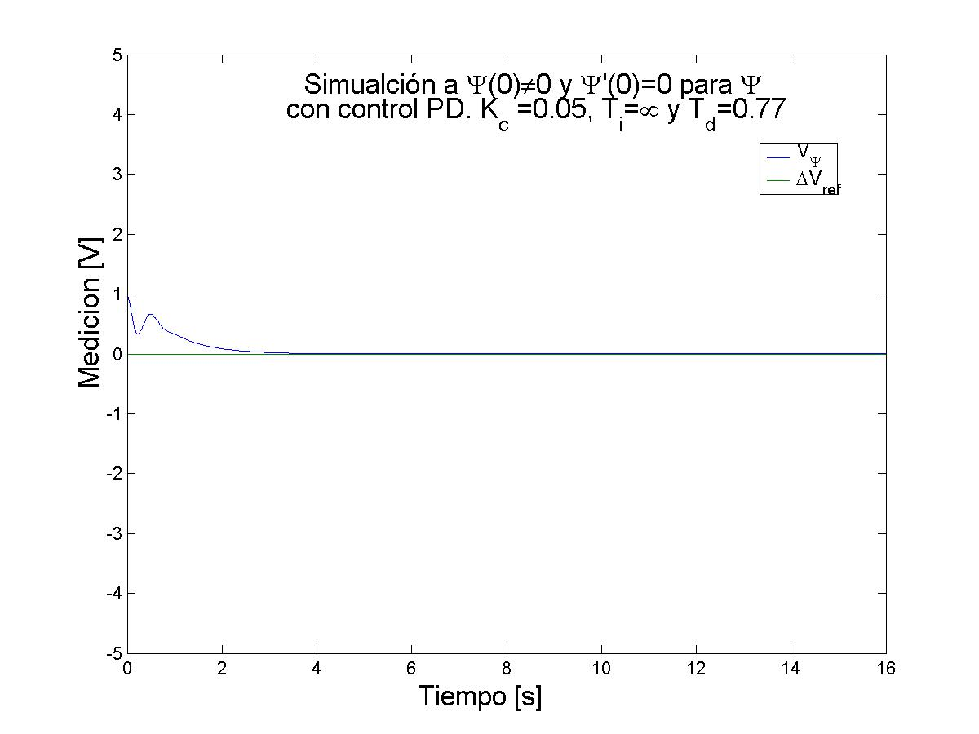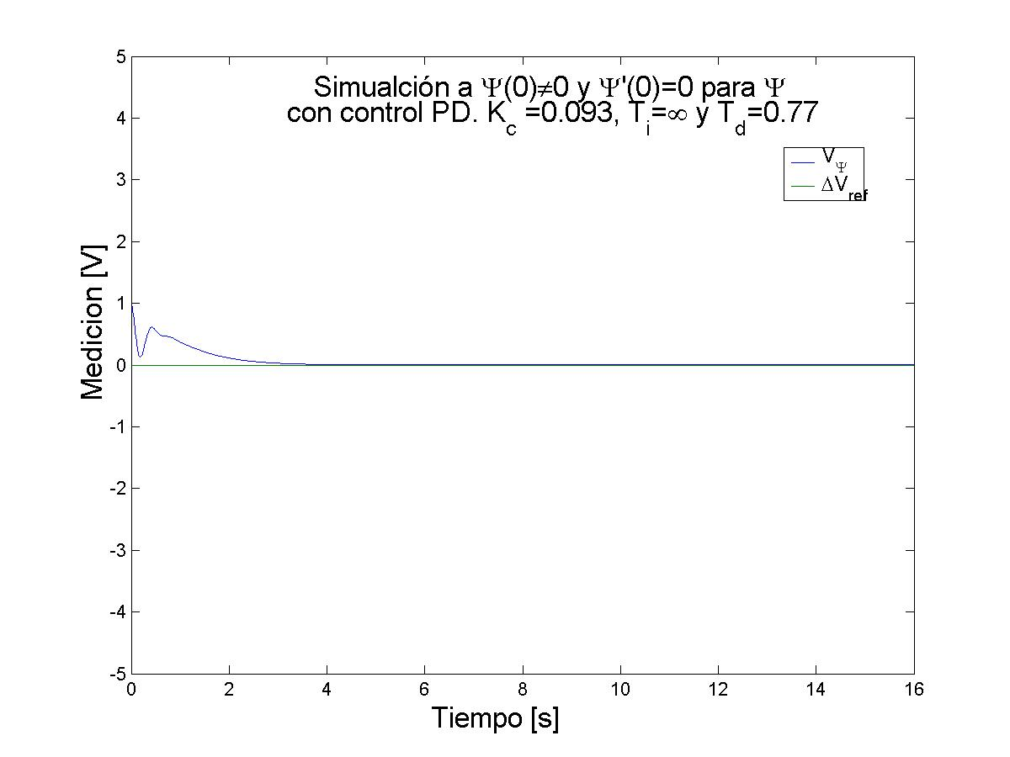
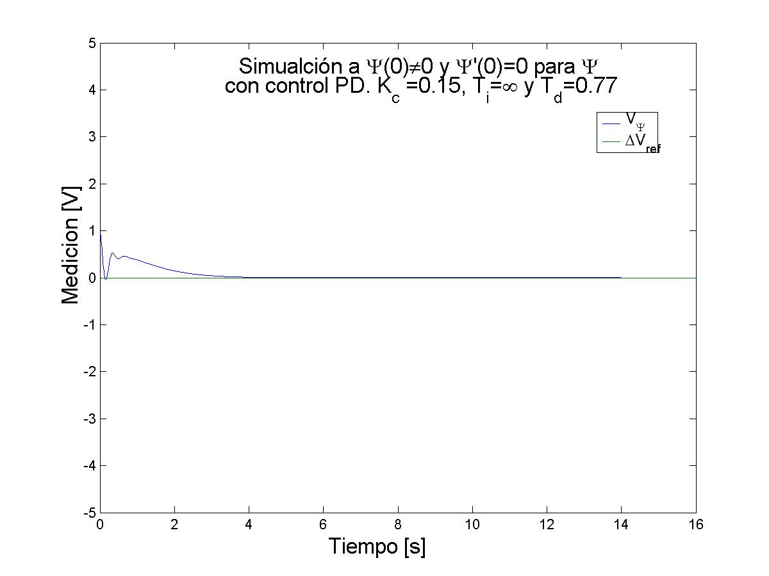
- Resultados de la simulación para el control de ψ bajo control PD.
Es destacable la mejora en la respuesta al incorporar la parte derivativa en el controlador. En el laboratorio, a partir de los resultados medidos y observados, se eligió a Kc=0.05 como el controlador con mejor desempeño, aunque al contrastar las simulaciones con lo observado en laboratorio no se encuentra semejanza alguna en el comportamiento del sistema.
- Control prealimentado
Para realizar la simulación se utilizó el esquema Simulink de la figura 12. El bloque Cpsi es un controlador PD y Cw es un controlador PI
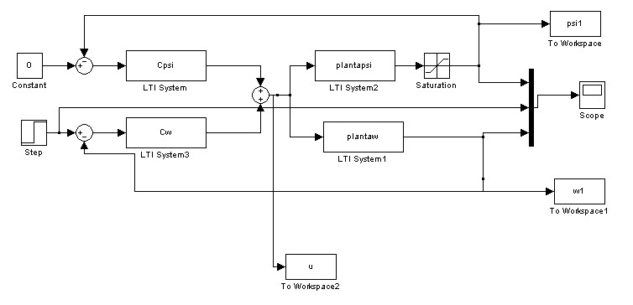
- Diagrama Simulink para control prealimentado.

Los parámetros para los controladores en la simulación fueron exactamente los mismos que se utilizaron en el laboratorio. A continuación la gráfica con la respuesta.

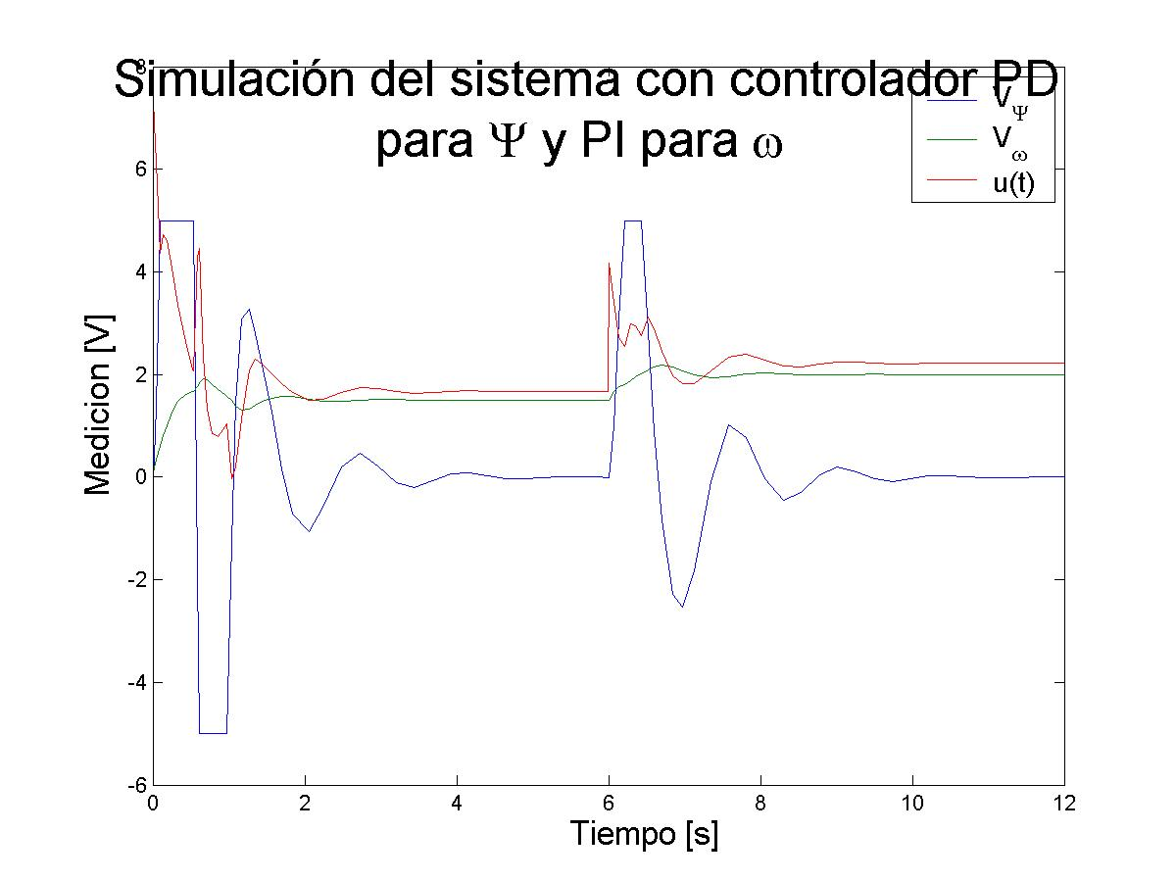
- Simulación del control prealimentado.
Al comparar los resultados de la simulación (figura 13) con lo observado en el laboratorio (figura 6) resulta clara la semejanza de las formas de onda, sin embargo, las constantes de tiempo resultan mucho más lentas en la simulación.
- En cada caso, compare los errores estacionarios y las constantes de tiempo de lazo cerrado obtenidos experimentalmente con los resultados predichos teóricamente.
Los valores teóricos para el error estacionario y constantes de tiempo pueden ser extraidas directamente de las simulaciones.
  - Control de velocidad del Aro

Control Proporcional.
Kc | Simulación | Medición | Parámetro
1.11 | 0.25 | 0.35 | Constantes  de  Tiempo
3.00 | 0.125 | 0.10 | Constantes  de  Tiempo
5.00 | 0.1 | 0.15 | Constantes  de  Tiempo
1.11 | 1.00 | 0.90 | Error  Estacionario
3.00 | 0.50 | 0.50 | Error  Estacionario
5.00 | 0.27 | 0.26 | Error  Estacionario
- Tabla comparativa para control Proporcional

Control Proporcional-Integral
Kc | Simulación | Medición | Parámetro
1.00 | 0.75 | 0.35 | Constantes  de  Tiempo
3.33 | 0.5 | 0.20 | Constantes  de  Tiempo
5.00 | 0.25 | 0.1 | Constantes  de  Tiempo
1.00 | 0 | 0 | Error  Estacionario
3.33 | 0 | 0 | Error  Estacionario
5.00 | 0 | 0 | Error  Estacionario
- Tabla comparativa para control Proporcional-Integral
  - Control de la posición de la Bola

Control Proporcional-Derivativo
Kc | Simulación | Medición | Parámetro
0.05 | 0.75 | N.I. | Constantes  de  Tiempo
0.093 | 0.98 | N.I. | Constantes  de  Tiempo
0.15 | 1 | N.I. | Constantes  de  Tiempo
0.05 | 0 | N.I. | Error  Estacionario
0.093 | 0 | N.I. | Error  Estacionario
0.15 | 0 | N.I. | Error  Estacionario
- Tabla comparativa para control Proporcional-Derivativo
  - Control Prealimentado
Simulación |  | Medición |  | Parámetro
ω | Ψ | ω | Ψ | #
0.5 | 0.5 | 0.25 | 0.25 | Constantes  de  Tiempo
0 | 0 | 0 | N.I. | Error  estacionario

Conclusiones
A partir de los resultados obtenidos en laboratorio, podemos afirmar de que una buena opción para controlar el sistema “Aro y Bola” es un control prealimentado conformado por un controlador PI para la velocidad del Aro y un controlador PD para la posición de la bola, ya que se obtiene un sistema estable y seguimiento perfecto de referencia constante para la velocidad del aro, no así para la posición de la bola, que presenta oscilación, pero moderada. Esto puede atribuirse principalmente al modelo lineal utilizado, el cual desprecia el roce de la bola, efecto atribuible a la forma de onda en estado estacionario para la posición de ésta.

